|  |  |  |  |
| --- | --- | --- | --- |
|  | **Target** | |  |
| การทดสอบความสามารถในการแก้ปัญหาโดยการเขียนโปรแกรม | | เขียนวันที่ 17 ต.ค. 2565 | |

มีเด็กคนหนึ่งชื่อเจฟอายุ 12 ปี ชอบศิลปะการสู้รบและฝึกหัดยิงธนูอยู่เสมอ โดยเจฟจะเอาก้านลูกโป่งมายิงใส่ขอนไม้บ้าง เสาไฟบ้าง รั้วบ้านบ้าง ก้อนหินบ้าง

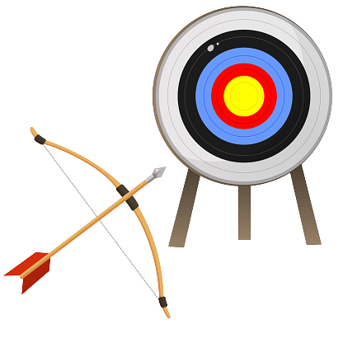

วันหนึ่ง คุณบังเอิญเดินไปพบเจฟและเห็นว่าตนน่าจะช่วยพัฒนาความสามารถของเจฟได้ จึงตัดสินใจสร้างเป้ายิงธนูลงบนกระดาษ เพื่อให้เจฟได้มีเป้าไว้หัดยิง

โดยการสร้างเป้ายิงธนูรูปวงกลมนั้น ต้องมีขนาด S เพื่อใช้กำหนดขอบเขตการสร้างสิ่งพิมพ์ และเป้าจะถูกสร้างขึ้นโดยการใช้สัญลักษณ์ # แทนเส้นวงคะแนนความแม่นยำ สัญลักษณ์ . แทนส่วนของพื้นภายในแต่ละวง และช่องว่างสำหรับพื้นที่นอกเป้ายิง

กำหนดให้หนึ่งเส้นคะแนนห่างกัน 2 หน่วยนับจากเส้นนอกสุด และหากหน่วยแรกจากจุดศูนย์กลางเป้าไม่เป็นเส้นคะแนน จุดศูนย์กลางเป้าจะเป็นจุดทึบ (ใช้สัญลักษณ์เดียวกันกับเส้นคะแนน)

**ข้อมูลนำเข้า**

มีบรรทัดเดียว ระบุจำนวนเต็ม S (1 ≤ S ≤ 1,000)

**ข้อมูลส่งออก**

มีหลายบรรทัด แสดงรูปเป้ายิงธนูตามขนาดที่กำหนด

**เงื่อนไขการทำงาน**

โปรแกรมต้องทำงานภายใน 1 วินาที ใช้หน่วยความจำไม่เกิน 32 MB

(มีตัวอย่างการทำงานหน้าถัดไป)

**ตัวอย่าง 1**

|  |  |
| --- | --- |
| Input | Output |
| 3 | # # #  # . . . #  # . . . . . #  # . . # . . #  # . . . . . #  # . . . #  # # # |

**ตัวอย่าง 2**

|  |  |
| --- | --- |
| Input | Output |
| 4 | # # # # #  # # . . . # #  # # . . . . . # #  # . . # # # . . #  # . . # . # . . #  # . . # # # . . #  # # . . . . . # #  # # . . . # #  # # # # # |

**ตัวอย่าง 3**

|  |  |
| --- | --- |
| Input | Output |
| 5 | # # # # #  # . . . . . #  # . . . . . . . #  # . . . # # # . . . #  # . . # . . . # . . #  # . . # . # . # . . #  # . . # . . . # . . #  # . . . # # # . . . #  # . . . . . . . #  # . . . . . #  # # # # # |